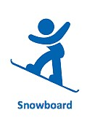 | Сноуборд. Параллельный слалом  «Математический забег» Экипажи |  |  | Скелетон  Зимушка-Зима  «Зимняя эстафета»
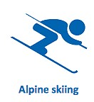 | Лыжи. Скоростной спуск  Будь первым! «Олимпийская миля» (лыжная гонка) |  |  | Прыжки на лыжах  «Моя семья и спорт» Фотовыставка
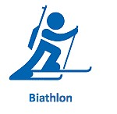 | Биатлон.  «Словарный биатлон» |  | 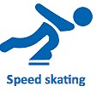 | Бег на коньках  « Олимпийские чемпионы» (создаем книгу)
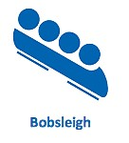 | Бобслей  «Спортлото- угадай вид спорта» |  |  | Хоккей  «В одни ворота» - математический турнир
 | Лыжные гонки  «Гонки по строчкам» - скорочтение |  |  | Санный спорт  «Юный модельер: олимпийская варежка»- создаем модель варежки
 | Керлинг  «Спорталфавит» - преврати букву английского алфавита в спортивную |  | 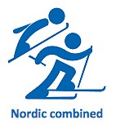 | Лыжное многоборье  «Интеллектуальный марафон»
 | Фигурное катание  «Фигурный каллиграф» |  | 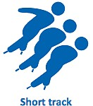 | Шорт-трек  «Флешмоб»
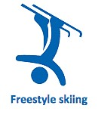 | Лыжный фристайл  «Создай свой спорт» физкультминутка |  |  | Тренер команды 2г класса  Лесина Ольга Александровна
Маршрутный лист «Олимпийский марафон»

